Грозный, Кезеной-Ам, Аргунское ущелье джип тур «Колыбель Вайнахов»
2-5 мая 2025 г.
4 дня-3 ночи (Ж\д тур)
Внимание!
Билеты брать туда на 1 мая поезд 618, обратно на 5 мая поезд 617!
Внимание ! ЖД билеты можете приобретать самостоятельно, или у туроператора.
Программа тура:
Отправление 1 мая поезда № 618 (Новороссийск-Владикавказ) из г.Новороссийска16-40 (поезд делает остановки в Крымске, Абинске, Ахтырке. Ильской и Северской), в 20-02 из Краснодара.
1 день 2 мая – Прибытие поезда во Владикавказ в 8-55. Сбор группы на ж/д вокзале.
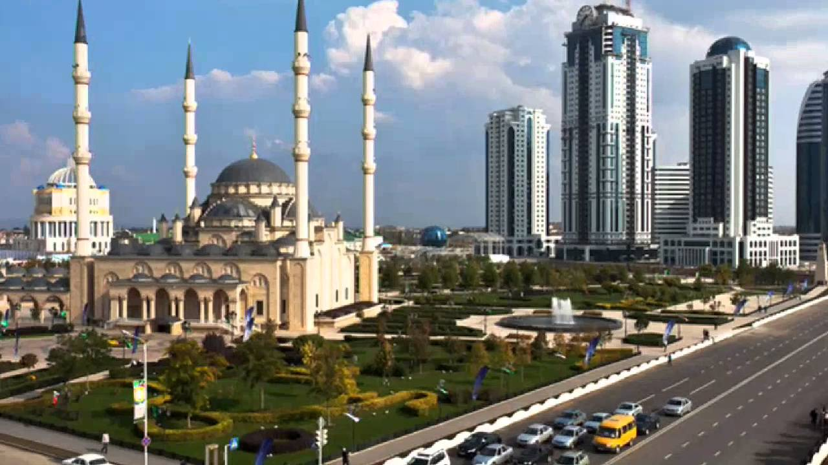
Переезд в г. Грозный. Обед в кафе (дополнительно).
Обзорная экскурсия по городу. Интересен облик современного Грозного, в котором сочетаются новые архитектурные веяния с сохранением исторически значимых архитектурных зданий, являющихся украшением столицы Чеченской республики. Соборная мечеть «Сердце Чечени»— визитная карточка Грозного. Открыта 17 октября 2008 года и названа именем Ахмат-Хаджи Кадырова, первого Президента Чеченской Республики. Мечеть имени Ахмата Кадырова "Сердце Чечни" - одна из самых больших, красивых и величественных мечетей Европы и мира. Мечеть располагается на живописном берегу реки Сунжа, посреди огромного парка (14 га) и входит в Исламский комплекс, в который, помимо мечети, входят Российский Исламский университет им.Кунта-Хаджи и Духовное Управление Мусульман Чечни. «Гро́зный-Си́ти» - Очень интересен комплекс высотных домов «Грозный-сити». «Гро́зный-Си́ти» расположен в центре города, по проспекту имени А-Х. А. Кадырова, на берегу реки Сунжа. Здесь построено семь высотных зданий: одно 40-этажное, одно 30-этажное, три 28-этажных и два 18-этажных. В них располагаются жилые дома, гостиница, офисно-деловой центр. Смотровая площадка. Храм Архангела Михаила- единственный православный храм, расположен в центре города Грозного. Храм был построен терскими казаками в 1892 году. Строили из природного камня на общественные пожертвования. Храм является постоянно действующим.
Экскурсия в Аргунское ущелье – в край башен и колыбель нахов. Пожалуй, одна из самых захватывающих и познавательных путешествий по чеченской земле. Здесь же находятся знаменитые древние Ушкалойские башни-близнецы, давно ставшие визитной карточкой Чеченской Республики.
Аргунское ущелье является одним из крупнейших по протяженности и территории ущелий Кавказа. Оно тянется почти на сто двадцать километров от Хевсуретии до Черных гор и выходит на Чеченскую равнину. По экскурсионному маршруту вы встретите многочисленные горные родники, дикие неизведанные водопады, расположенные в окрестностях древнего селения Нихалой. Именно здесь, посреди густых лесных массивов природа образовала целый каскад из 12 водопадов, самый высокий из которых достигает около 25 метров. Встретите боевые башенные комплексы, поражающие воображение своим мастерским исполнением в самых труднодоступных местах. Но одним из самых удивительных памятников – памятников необузданной, дикой природы является само Аргунское ущелье, на дне которого бурлят воды бурного Аргуна, великолепие увиденного в экскурсионной поездке отпечатается в Вашей памяти навсегда! В ходе экскурсии вы посетите Ушкалойские сторожевые башни; краеведческий музей в селе Итум-Кали, экскурсия на Нихалойские водопады. Заселение в отель «Беркат».
2 день 3 мая – 8.00 - Завтрак. Экскурсия в Кезеной-Ам — самое крупное высокогорное озеро не только в Чеченской Республике, но и на всём Северном Кавказе.
В древние времена, когда горный обвал запрудил ущелья двух небольших речек – Хорсум и Каухи, ниже места их слияния, за гигантской плотиной высотой более 100 км и разлилось озеро. Во времена СССР на берегу озера Кезеной-Ам была олимпийская база сборной по академической гребле.
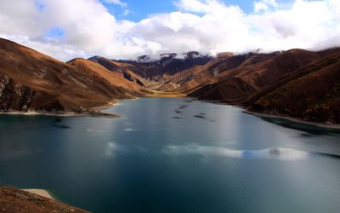
В селе Харачой, на роднике Девичья Коса мы посетим памятник Зелимхану Харачоевскому. Расположено озеро Кезеной-Ам в Веденском районе Чеченской республики, у самой границы с Дагестаном, в зоне прекрасных горных лугов и горных степей. Его изумрудные воды пленят вас своей красотой и покоем, и долгое время будут в вашей памяти как прекрасное воспоминание чистой и дикой горной природы. Посещение древнего городища Хой. Обед в кафе по маршруту (самостоятельно). Возвращение в отель. Отдых.
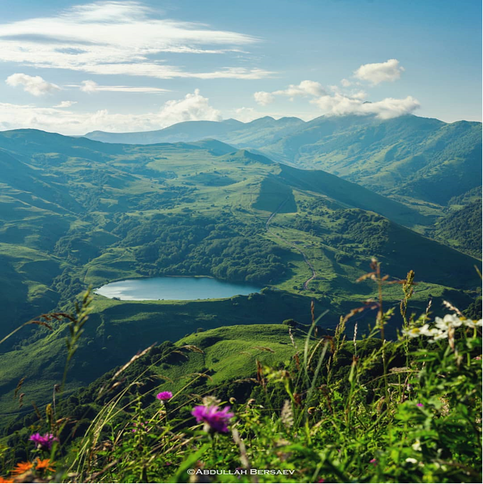
3 день 4 мая- Завтрак. Для желающих -новинка – джип тур «Колыбель Вайнахов» (дополнительно , бронируется при бронировании тура) 9:00- отправление .Галанчожский район является одним из древних исторических чеченских районов, откуда по преданию вышли коренные тейпы, впоследствии сформировавшие единый чеченский народ. На территории Галанчожского района находятся памятники раннего и позднего средневековья, представляющие историческую и духовную ценность для чеченского народа, – это старинные боевые и жилые башни, замки, склепы и множество красивых природных объектов. Каменная арка на пути к Галанчожскому озеру - это уникальный природный объект естественного происхождения, который был занесен в реестр особо охраняемых природных объектов еще во времена СССР. Арка находится чуть выше места слияния горных рек Гехи и Осу-хи на северном склоне горы Верг-Лам на высоте около 1600 метров выше уровня моря. Высота арки составляет около 20 метров. Через арку проходит гравийная автодорога с большими перепадами высоты, которая поднимается с самого низа ущелья реки Гехи и проходит дальше до самого озера Галанчож.
Сформированная естественными силами природы, эта арка и вовсе выглядят неподражаемо и величественно. Особо почитаемо в народе Галанчожское озеро (чеч. ГIалайнчIожан-Іам) находится в горной Чечне, на северных отрогах Скалистого хребтом Юкер-Лам, в верховьях бассейна реки Гехи. Расположено на правом склоне долины реки Осу-хи, примерно в 22,5 км южнее с. Шалажи (Урус-Мартановский район) и в 20 км юго-западнее с. Харсеной (Шатойский район), на высоте 100 метров над уровнем реки и 1533 метров над уровнем моря. Озеро имеет почти правильную овальную форму с осями 450 и 380 метров. Площадь – 10 гектаров, наибольшая глубина в центре озера составляет 31 метр. Район озера – место, где каждый клочок земли овеян легендами. Ведь именно здесь, по преданиям, находится прародина чеченцев.
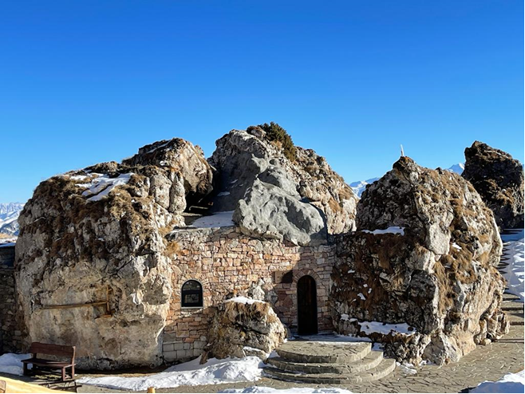
Селение Акха-Басс расположено в центре Галанчожского района, на левом берегу реки Осу-Хи. Оно расположен менее чем в 1 километре (0,62 мили) к северо-западу от озера. Находится в 60 км к юго-западу от города Грозный. Пешхоевский архитектурный комплекс – состоит из Боевой и нескольких жилых башен, мечети уникальной архитектуры из местного камня и еще тут открывается потрясающий вид на главный Кавказкий хребет и самую высокую гору Чечни - Тулой Лам (Теблусмта, 4493м.)
Также тут есть обустроенная «Пещера путника», в которой до открытия комплекса жид самый настоящий Медведь.
"Войско превратившееся в камни" - Это место относится к числу природных памятников Чеченской Республики. По легенде это войско, которое шло похитить красавицу, но окаменевшее после заклинания этой девушки. Выезд в Грозный в 16:00. 4 день 5 мая- 9.00 Завтрак, освобождение номеров. Переезд в г. Владикавказ. 13-34 отправление поезда в Краснодар, Новороссийск. Прибытие 6 мая - Краснодар в 02:20, Новороссийск в 05:54. Стоимость тура с человека в рублях:
 | Проживание отель «БЕРКАТ» г.Грозный | Питание | Основное место
 | 2-3 х местные стандарты | завтраки | 22500
 | 1-но местный стандарт | завтраки | 26000
Дети на основном месте минус 5% от стоимости тура.
В стоимость входит: | Дополнительно оплачивается:  (стоимость может меняться)
- Проезд от Владикавказа по всему маршруту и обратно во Владикавказ.  - Проживание в отеле «Беркат»г.Грозный  - Питание по программе: 3 завтрака  - Страховка НС  - Услуги экскурсовода. | - Краеведческий музей Итум-кали – 200 руб.  - Нихалойские водопады- 200 руб.  - Смотровая Грозный – 200 руб.  - Дополнительное питание на маршруте 800-1000 руб. (обеды)  - Хой – 200 руб.  - Джип-тур с пикником 6000 руб (при размещении 4 пассажиров в джипе). Бронируется при бронировании тура!  - ж\д билеты – стоимсоть уточняется
ВНИМАНИЕ! С собой необходимо иметь оригиналы следующих документов:
1. Российский или загран.паспорт.
2. Свидетельство о рождении.
Фирма оставляет за собой право на внесение изменений в порядок посещения экскурсионных бъектов или замену на равнозначные, сохраняя программу в целом.

